Правительство Санкт-Петербурга

Комитет по науке и высшей школе

Санкт-Петербургское государственное бюджетное профессиональное образовательное учреждение

**«ПЕТРОВСКИЙ КОЛЛЕДЖ»**

(СПб ГБПОУ «Петровский колледж»)

Отделение заочного обучения

**Практическая работа №4**

**по ДИСЦИПЛИНе**

**МДК.03.03 Документирование и сертификация**

Выполнил:

обучающийся

ФИО Шутин Сергей Сергеевич

№ группы 39-00з

№ студенческого билета:10191726

специальность Программирование в компьютерных системах

Преподаватель: А.С. Вагин

Санкт-Петербург

2023

### Приложение №1

#### к Договору об оказании услуги № —— от — ——— 201- г.

**Техническое задание на разработку сайта**

## Оглавление

1. Термины и определения 2
2. Общие положения 5
3. Цели проекта 9
4. Задачи проекта 12
5. Структура Сайта 17
6. Требования к функциональному назначению страниц сайта 21
7. Типы данных 24
8. Требования к html-вёрстке страниц 29
9. Требования к CMS 31
10. Требования к хостингу 32

11 Условия приёмки работ и требования к передаче сайта 35

1. Гарантийные обязательства 37
2. Требования к ведению проекта, согласованию и предоставлению результатов работ 38
3. Ожидаемые результаты исполнения Договора 40
4. Права на результаты интеллектуальной деятельности 41

# Термины и определения

* 1. Браузер – программное обеспечение для просмотра веб-сайтов.
  2. Техническое задание – настоящий документ.
  3. Веб-сайт, сайт – объединённая под одним доменным именем совокупность связанных электронных документов (файлов) в компьютерной сети Интернет.
  4. Система управления сайтом (СУС, CMS) – совокупность подсистем управления сайтом, позволяющих Администратору производить действия с сайтом.
  5. Контент – любое информационно значимое наполнение веб-сайта.
  6. Администратор сайта – пользователь, являющийся представителем Заказчика, имеющий максимальные привилегии в рамках сайта.
  7. Посетитель – любое лицо, зашедшее на Сайт.
  8. Акт сдачи-приемки работ – документ, заверяемый Заказчиком и Исполнителем по окончанию этапов работ.
  9. Статическая страница – тип страниц сайта, текст данных которых создаётся через WYSIWYG- редактор подсистемы администрирования и управления контентом вручную, а не генерируется автоматически программным кодом из базы данных.
  10. Динамическая страница (раздел) – тип страниц сайта. Все страницы этого раздела генерируются автоматически из базы данных и изменение конкретной страницы из раздела производится методом изменения содержимого записи из связанной таблицы базы данных. Раздел состоит из следующих категорий страниц:
  11. Разводящая страница – страница со списком ссылок на детальные страницы (например, «архив новостей», состоящий из списка ссылок на архивные новости).
  12. Детальные страницы – страницы, отображающие данные из заданной записи таблицы

(например, страница конкретной выбранной новости из архива).

* 1. Административная часть Сайта – часть Сайта, доступная только авторизованным пользователям с правами Администратора.
  2. Публичная часть Сайта – часть Сайта, доступная для просмотра всем пользователям Сайта. 1.15.Включаемая область – это специально выделенная область на странице сайта, которую можно

редактировать отдельно от основного содержания страницы. Реализуется с помощью

специального программного компонента.

* 1. Слайдер – один из элементов Сайта. Позволяет реализовать горизонтальную либо вертикальную прокрутку объектов на странице.
  2. Alt – атрибут изображений. Устанавливает альтернативный текст для изображений. Такой текст позволяет получить текстовую информацию о рисунке при отключенной в браузере загрузке изображений.
  3. Активный/неактивный (элемент, раздел) – состояние элемента (раздела) в административной части Сайта. Определяет, выводится ли данный элемент (раздел) в публичной части.
  4. ЧПУ (от «человеко-понятный урл») – веб-адрес, содержащий читаемые слова вместо параметров запроса метода GET в адресной строке браузера, написанный символами таблицы ASCII, часто отражающий иерархическую структуру каталогов (папок) и имя ресурса. Обычно имеет такой вид: /web/masters/master/.

# Общие положения

* 1. ООО «ДОМ КНИГИ» (Издательство Питер), далее «Питер» – современный книжный магазин и издательство, собравший коллектив профессионалов самого высокого уровня, специалистов в различных областях перевода текста и публицистикой. Для выпуска новый книг с разных языков применяют наиболее эффективные методики перевода текста, проверенные многолетним издательством и переводом книг.
  2. Сайт размещается на хостинге Заказчика по адресу -www.piter.com[.](http://santeclinic.ru/)
  3. Финансирование работ ведется из средств бюджета Заказчика. Оплата работ производится на основании счетов, выставляемых Исполнителем.

# Цели проекта

* 1. Разработка сайта, содержащего полную информацию о деятельности Издательство книг, оказываемых услуг для авторов, квалификации специалистов и пр., а также обладающего возможностью делать под заказ любые авторами книг зарубежных авторов. В результате проекта Заказчик планирует:
     1. Создать площадку, обладающую всей полнотой необходимой информации в соответствии с требованиями настоящего Технического задания.
     2. Разработанная площадка размещается локально на серверах Заказчика и должна быть доступна для всех пользователей сети Интернет.

# Задачи проекта

В рамках выполнения работ по разработке Сайта Исполнителем должны быть выполнены следующие задачи:

* 1. Аналитика и проектирование:
     1. Сбор и обработка входящих требований, аналитика. 4.1.2.Проектирование ключевых страниц сайта.
  2. Создание дизайн-концепции:
     1. Разработка дизайн-концепции сайта на примере 1 главной и 2 внутренних страниц.
  3. Создание дизайн-макетов всех страниц Сайта: 4.3.1.Разработка дизайн-макетов внутренних страниц Сайта.
  4. Верстка
     1. Подготовка макетов к верстке; 4.4.2.Верстка шаблонов; 4.4.3.Адаптивная верстка.
  5. Настройка CMS и программирование
     1. Создание и настройка структуры сайта, меню, статических страниц. 4.5.2.Настройка шаблонов страниц в соответствии с прототипами сайта. 4.5.3.Настройка стандартных компонентов и основного функционала CMS 1С-Битрикс. 4.5.4.Разработка динамических компонентов и дополнительного функционала сайта.

4.5.5.Тестирование функционала Сайта и устранение найденных ошибок.

* 1. Перенос Сайта на продуктовый хостинг, настройка, публикация. 4.6.1.Настройка сервера, установка и настройка веб-окружения. 4.6.2.Перенос сайта на хостинг Заказчика, комплексное тестирование. 4.6.3.Публикация проекта в открытом доступе.

# Структура Сайта

* Главная страница
  + Магазин
    - Как заказать
  + Издательство
    - О Компании
  + Новости
    - Новости/Новинки
  + Авторам
    - Приглашаем авторов
  + Rights
    - FOREIGN RIGHTS
  + Новинки
    - Новые книги
  + Бестселлеры
  + Скоро
  + Рекомендуем
  + Помощь
    - Соглашение о продаже
    - Как заказать
    - Доставка товаров
    - Акции и скидки
    - Оформление заказа
  + Издательство
  + О нас
    - Где купить
    - Контакты
* Административная часть

# Требования к функциональному назначению страниц сайта

Все прототипы страниц Сайта для всех разрешений экранов прикладываются к настоящему Техническому Заданию в электронном виде. В Техническом Задании приведены только прототипы для десктопной (максимальной) версии Сайта.

В общем виде информация на страницах Сайта разделяется на три вида:

* Информация, редактируемая в публичной части (статичная информация) через Notepad++ -

редактор.

* Информация, редактируемая в административной части (динамическая информация). В тексте Технического Задания будет дополнительно отмечено, какие данные относятся к такой информации. Список свойств динамических элементов описан в отдельном разделе Технического Задания.
* Нередактируемая информация. Данная информация задана в шаблонах страниц Сайта и доступна только пользователям с соответствующими навыками администрирования.

##### Общие требования

* + 1. Верхнее меню:
       1. Ссылка с логотипа должна вести на главную страницу сайта. В атрибут alt логотипа должен передаваться заголовок главной страницы Сайта.
       2. В форме поиска должен быть реализован «умный поиск». В момент введения запроса на странице должно появляться окно с предварительными результатами поиска.

Возможна группировка полученных результатов по разделам Сайта. При клике должен осуществляться переход на найденную страницу.

* + - 1. Блок с контактными номерами должен быть реализован через включаемые области и доступен для редактирования в публичной части Сайта.
      2. При клике на кнопки «Предзаказ» должна открываться соответствующая форма. После выбора формы «Продолжить покупки» и «Оформить заказ» информация с введёнными данными должна перенаправлять на форму для заполнения данных в случае оформления заказа или пропадания формы после продолжения покупок далее.
      3. Должна быть возможность редактировать список пунктов верхнего меню.
    1. Нижнее меню:
       1. При клике на кнопки «Мы в социальных сетях», «Наши детские аккаунты» и «Психология. Питер» должна открываться соответствующая ссылка на телеграмм, сайт, группу ВКонтакте.
       2. Ссылка с логотипа должна вести на главную страницу сайта. В атрибут alt логотипа должен передаваться заголовок главной страницы Сайта.
       3. Должна быть возможность редактировать список пунктов нижнего меню. 6.1.2.4.Блок с контактными номерами должен быть реализован через включаемые области и доступен для редактирования в публичной части Сайта.

6.1.2.5.Блок «Подписка» со списком электронный адрес должен быть реализован через включаемые области и доступен для редактирования в публичной части Сайта.

* + 1. На Сайте должны быть настроены следующие редиректы внутренних страниц: 6.1.3.1.С piter.com/ и всех вложенных страниц на /
       1. С /page/how-to-buy-digit-book – как купить книгу
       2. С /collection/new новые книги и выпущенные на даннй момент  
           6.1.3.4.С /collection/biznes-literatura – бизнес литература

6.1.3.5.С Новости (/blog) и всех вложенных страниц на /blog

* + 1. Прочие:
       1. Для графических изображений (фотографий, иконок и пр.), снабжённых текстовым названием, в атрибут alt должно передаваться данное название.
       2. Для внутренних страниц в пути по сайту («хлебных крошек») последний пункт, который ссылается на текущую страницу, должен быть некликабельным.
       3. Для внутренних статических страниц либо для разводящих страниц динамических разделов должна быть возможность редактировать фоновые изображения в административной части.
       4. Для всех страниц должна быть возможность редактировать meta-свойства:   
          6.1.4.4.1.Для статических страниц непосредственно в публичной части через

инструменты CMS.

6.1.4.4.2.Для динамических страниц должна быть возможность задавать шаблоны meta- свойств для разводящих и детализирующих страниц. Также должна быть возможность указать индивидуальные meta-свойства для отдельных страниц.

* + - 1. Сообщения со всех форм Сайта («Войти», «Регистрация» ) должны:
         1. Сохраняться в административной части или в личном кабинете пользователя

6.1.4.5.2.Отправляться на электронный адрес администратора Сайта (на почту пользователя).

##### Главная страница

##### 

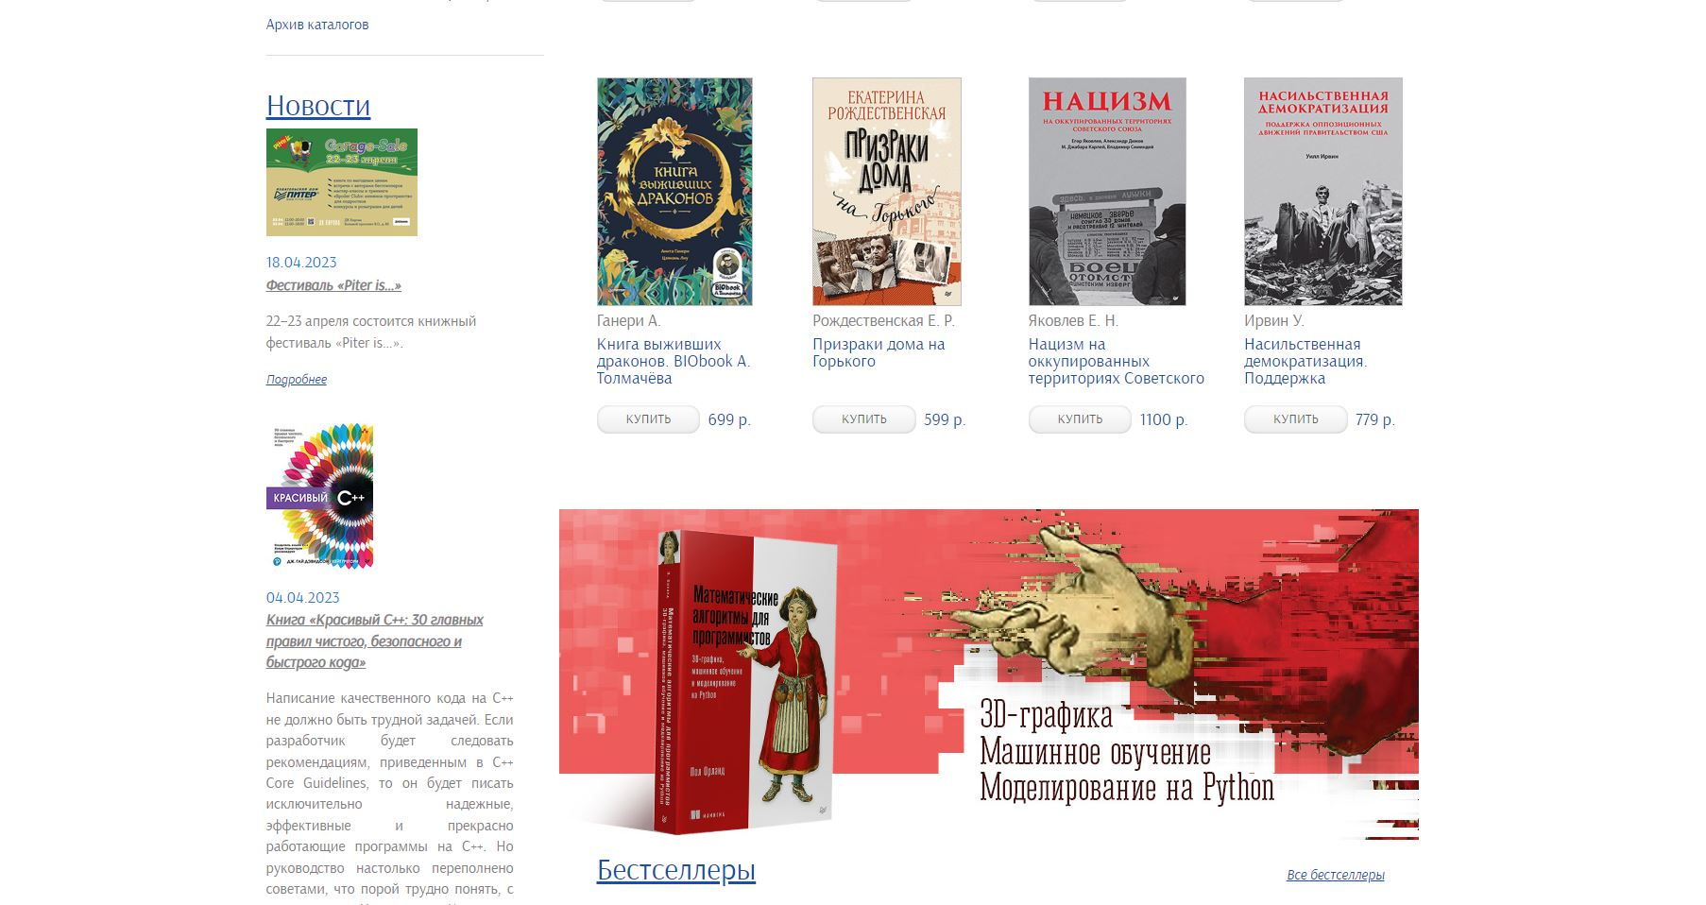

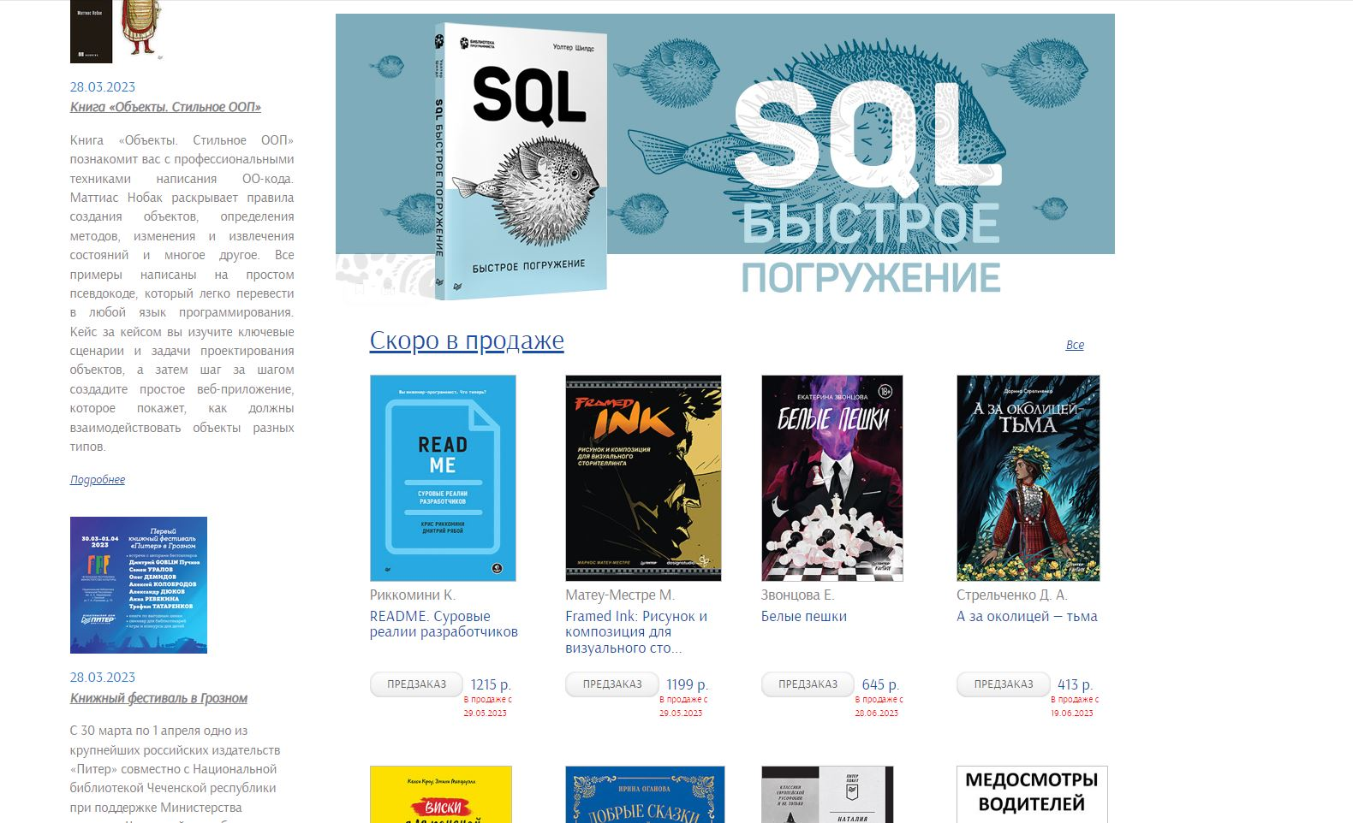

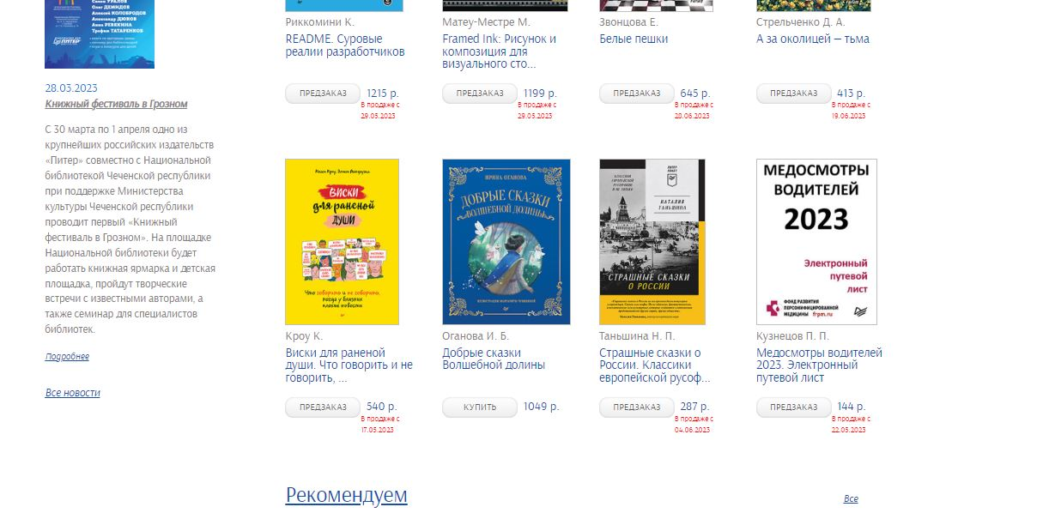

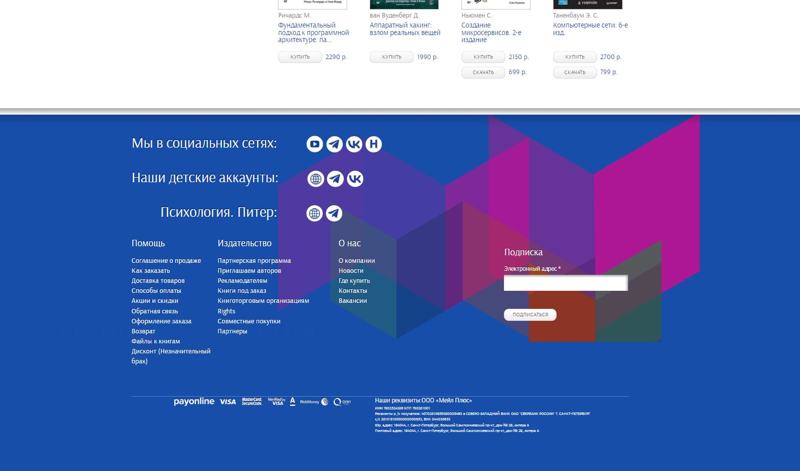

* + 1. ЧПУ: /
    2. Фоновое изображение в верхней части страницы должно быть доступно для редактирования в административной части Сайта.
    3. В форме поиска должен быть реализован «умный поиск». В момент введения запроса на странице должно появляться окно с предварительными результатами поиска. Возможна группировка полученных результатов по разделам Сайта. При клике должен осуществляться переход на найденную страницу.
    4. Краткий текст описания Издательство Питер должен быть сделан через включаемую область. 6.2.5.Иконки преимуществ Издательство Питер, расположенные под кратким текстом описания Издательство Питер:
       1. Должны редактироваться через административную часть.
       2. Первое направление сортировки – ручное по полю сортировка, чем больше значение сортировки, тем раньше выводится элемент. Второе направление – по дате добавления элемента, чем позже добавлен элемент, тем раньше выводится.
    5. Слайдер специальных предложений, расположенный под блоком преимуществ Издательство Питер:   
       6.2.6.1.Должны редактироваться через административную часть.

6.2.6.2.Первое направление сортировки – ручное по полю сортировка, чем больше значение

сортировки, тем раньше выводится элемент. Второе направление – по дате добавления элемента, чем позже добавлен элемент, тем раньше выводится.

* + 1. Адреса электронной почты, оставленные посетителями Сайта в блоке подписки, должны сохраняться в административной части Сайта.
    2. Блок «Новости»:
       1. Должны редактироваться через административную часть.
       2. Должна быть возможность вручную определять, какие новости будут выводиться на главной странице.
       3. Первое направление сортировки – ручное по полю сортировка, чем больше значение сортировки, тем раньше выводится элемент. Второе направление – по дате добавления элемента, чем позже добавлен элемент, тем раньше выводится.

##### Услуги

Данный прототип применим для разделов:

* Продажа книг
* Книги

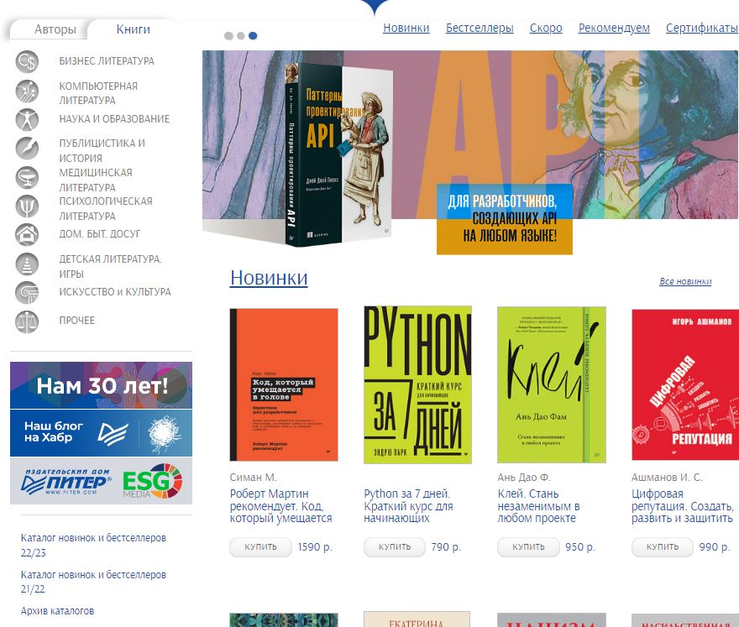

* + 1. ЧПУ:
       1. Для «Главная страница»: /.

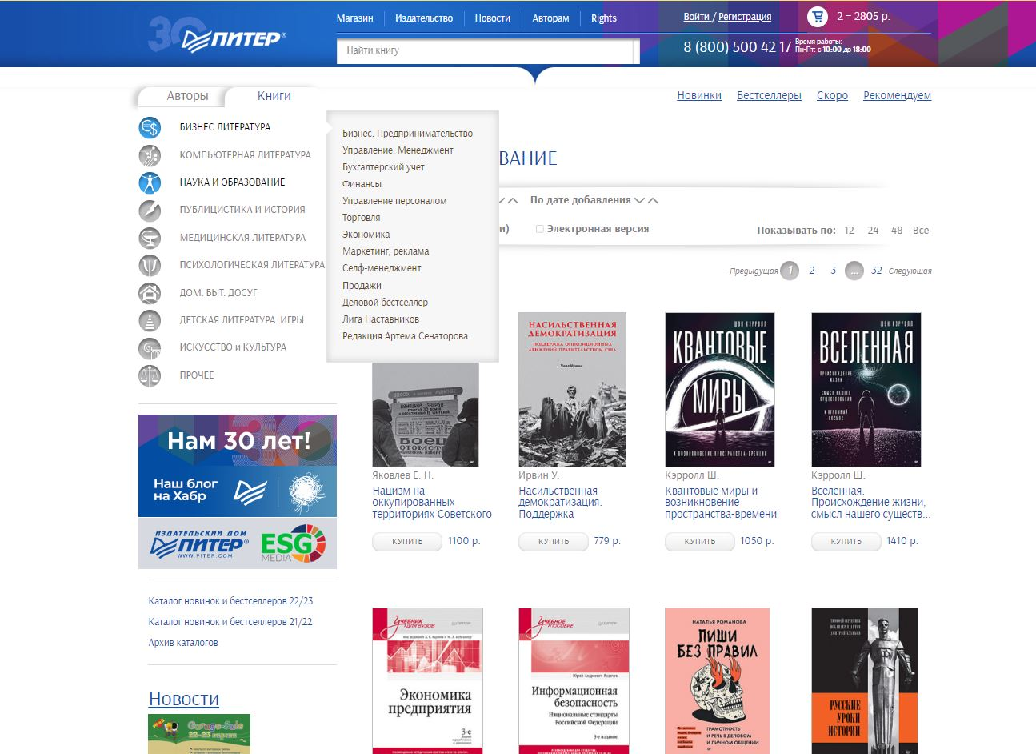

* + - 1. Для «Наука и Образование»: /collection/nauka-i-obrazovanie.
    1. Фоновое изображение должно загружаться индивидуально для данного раздела. В атрибут

alt должно передаваться название раздела.

* + 1. Текст описания раздела должен быть сделан через включаемую область либо быть доступен для редактирования в публичной части как контент страницы.
    2. Список услуг:
       1. Должен редактироваться через административную часть.
       2. Первое направление сортировки – ручное по полю сортировка, чем больше значение сортировки, тем раньше выводится элемент. Второе направление – по дате добавления элемента, чем позже добавлен элемент, тем раньше выводится.

##### Детальная страница услуги

Данный прототип применим для разделов:

* Детальная страница услуги в разделе «Новости/Главная страница/Новинки».
* Детальная страница услуги в разделе «Издательство Питер».

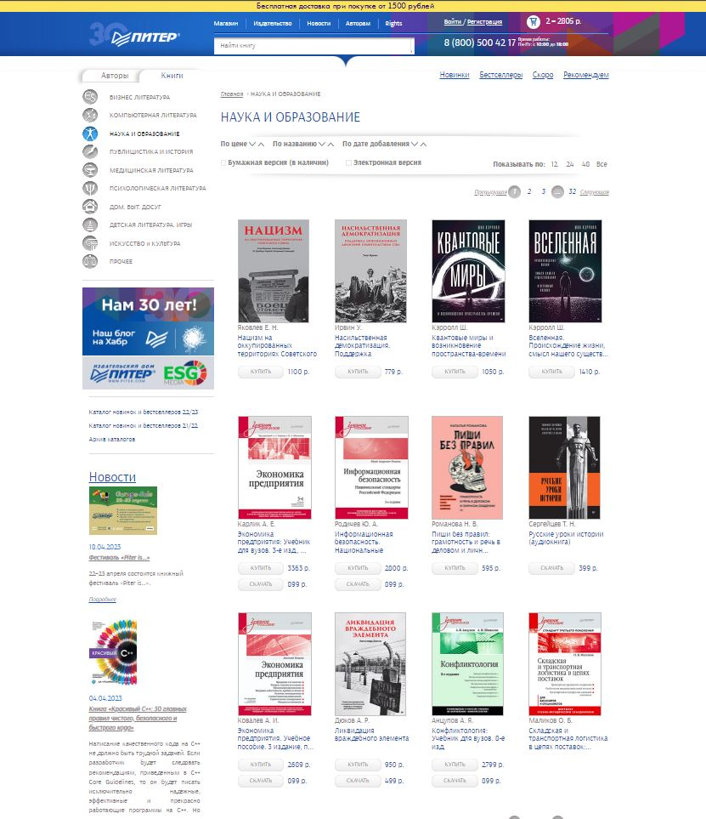

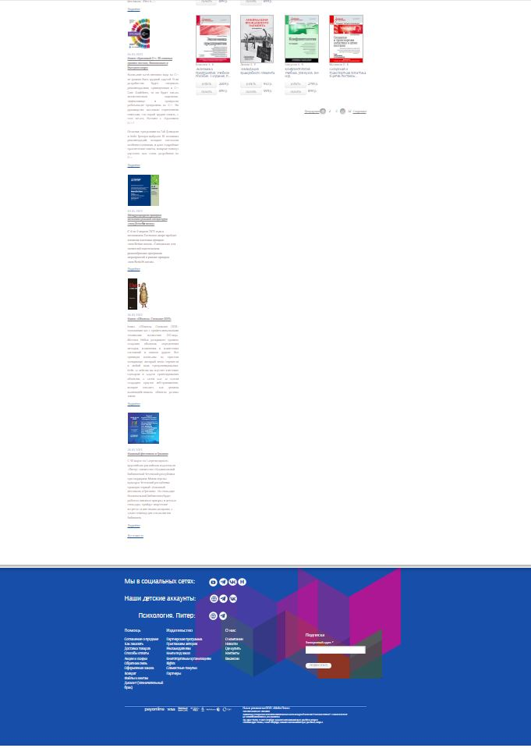

* + 1. ЧПУ:
       1. Для «Наука и Образование»: /collection/nauka-i-obrazovanie. 6.4.1.2.Для «Психологическая литература»:  
          /collection/psihologicheskaya-literatura.
    2. Детальная страница услуги и все свойства должны редактироваться в административной

части.

* + 1. Должна быть возможность привязать к услуге информацию из других разделов сайта:

«Новинки», «Бестселлеры», «Скоро», «Рекомендуем». Должна быть возможность вручную выбрать определённые элементы, которые требуется привязать к данному действию.

* + 1. Для галереи фотографий должна быть реализована возможность просмотра

отдельных фотографий в увеличенном виде.

##### Авторы

Данный прототип применим для разделов:

* Авторы.

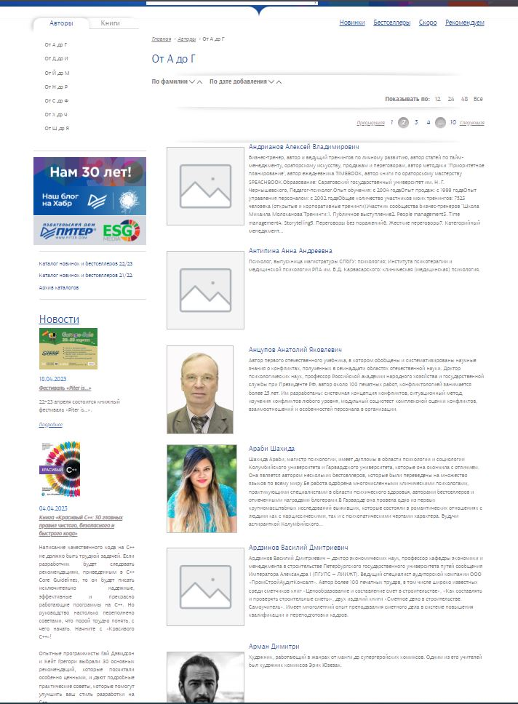

* + 1. ЧПУ: /collection/ot-a-do-g?page=2#authors-catalog.
    2. Фоновое изображение должно загружаться индивидуально для данного раздела. В атрибут

alt должно передаваться название раздела.

* + 1. Список авторов:
       1. Должен редактироваться через административную часть.
       2. Первое направление сортировки – ручное по полю сортировка, чем больше значение сортировки, тем раньше выводится элемент. Второе направление – по дате добавления элемента, чем позже добавлен элемент, тем раньше выводится.
    2. В поля фильтра должны автоматически подгружаться все возможные значения указанных свойств. У пользователя должна быть возможность пользоваться фильтрами следующим образом:
       1. Развернуть список и выбрать нужное значение.
       2. Начать вводить поисковый запрос в поле фильтра. При этом должен автоматически выводиться список подходящих значений.

##### Детальная страница автора

Данный прототип применим для разделов:

* Детальная страница врача в разделе «Авторы».

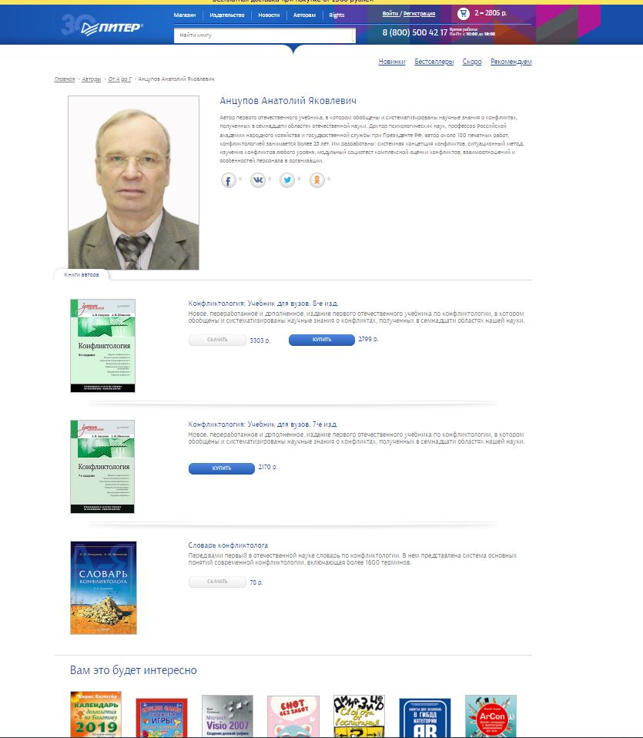

* + 1. ЧПУ: /collection/ot-a-do-g/product/A24180
    2. Детальная страница автора и все свойства должны редактироваться в административной части.
    3. Должна быть возможность привязать информацию о Книги автора:
    4. Для галереи сертификатов должна быть реализована возможность просмотра книг автора.

##### Регистрация

Данный прототип применим для разделов:

* Регистрация.

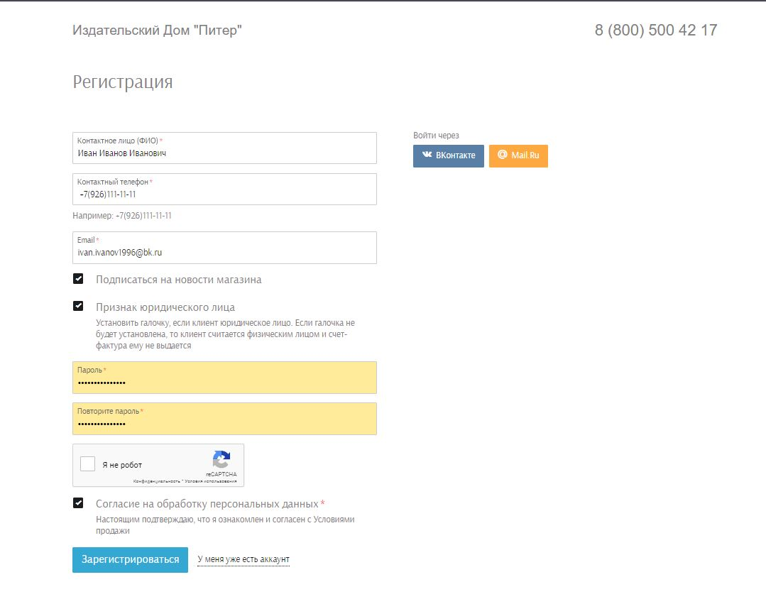

* + 1. ЧПУ: /client_account/contacts/new.
    2. Фоновое изображение должно загружаться индивидуально для данного раздела. В атрибут

alt должно передаваться название раздела.

* + 1. Список отзывов:
       1. Первое направление сортировки – ручное по полю сортировка, чем больше значение сортировки, тем раньше выводится элемент. Второе направление – по дате добавления элемента, чем позже добавлен элемент, тем раньше выводится.
    2. Для регистрации должен быть реализован инструментарий тегов. При клике на поле тега, пользователь должен автоматически переход на страницу с регистрацией.
    3. При регистрации через сайт посетитель может указать следующие параметры: 6.7.5.1. Контактное лицо (ФИО)*.

6.7.5.2. Контактный телефон*. 6.7.5.3.Email*.

6.7.5.4.Пароль*

6.7.5.4. Капча (Проверка на то что пользователь не робот)

* + 1. После регистрации пользователь должен сохраняться в административной части и быть деактивированным, администратору Сайта должно приходить уведомление о регистрации нового пользователя. Далее администратор может произвести модерацию и дать определенный права пользователю его на Сайте.
    2. В поля фильтра должны автоматически подгружаться все возможные значения указанных свойств. У пользователя должна быть возможность пользоваться фильтрами следующим образом:
       1. Развернуть список и выбрать нужное значение.
       2. Начать вводить поисковый запрос в поле фильтра. При этом должен автоматически выводиться список подходящих значений.

##### История заказов

Данный прототип применим для разделов:

* История заказов.

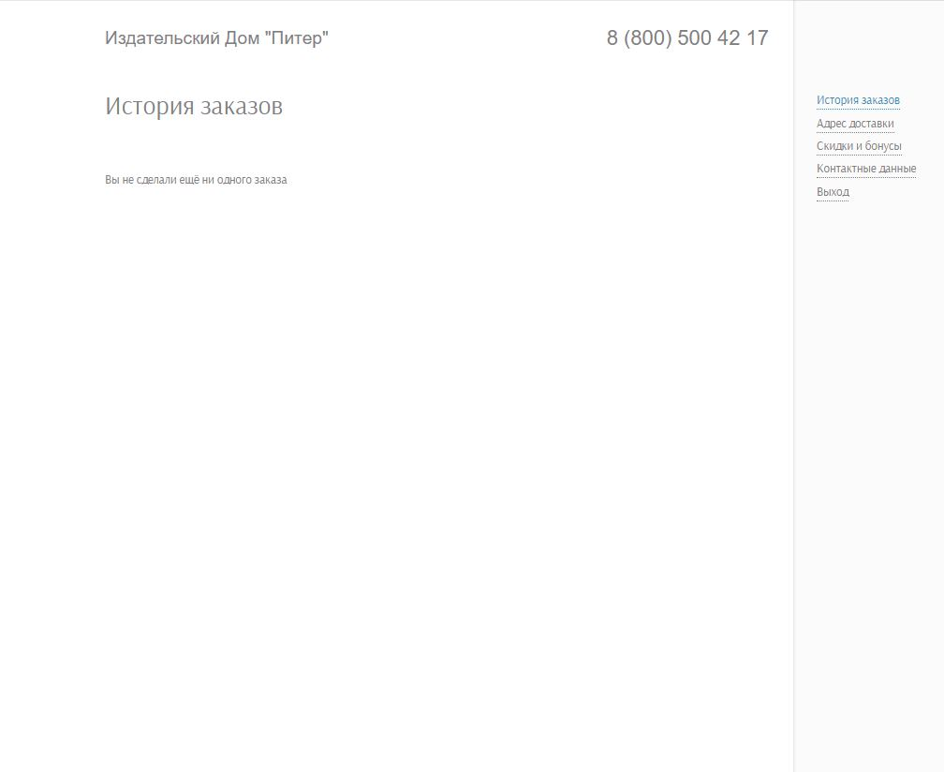

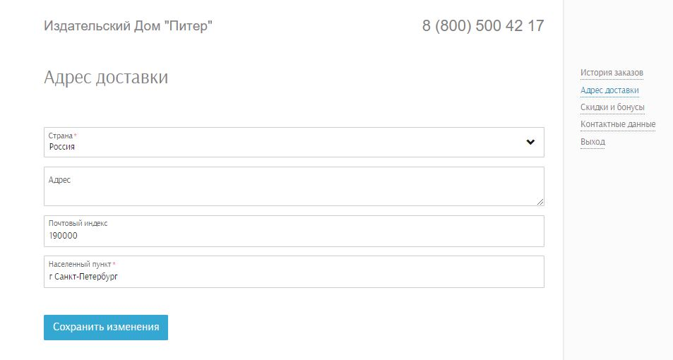

* + 1. ЧПУ: /client_account/orders
    2. ЧПУ: /client_account/addresses/new
    3. Фоновое изображение должно загружаться индивидуально для данного раздела. В атрибут

alt должно передаваться название раздела.

* + 1. Список заказов:
       1. Должен редактироваться через административную часть.
       2. Первое направление сортировки – ручное по полю сортировка, чем больше значение сортировки, тем раньше выводится элемент. Второе направление – по дате добавления элемента, чем позже добавлен элемент, тем раньше выводится.
    2. После оформления заказ должен сохраняться в административной части и быть деактивированным, администратору Сайта должно приходить уведомление о новом заказе. Далее администратор может проверить заказ, подготовить к отгрузке и изменить информацию на сайте на Сайте.
    3. При оформлении заказа пользователю должно приходить уведомление на указанный email
    4. В поля фильтра должны автоматически подгружаться все возможные значения указанных свойств. У пользователя должна быть возможность пользоваться фильтрами следующим образом:
       1. Развернуть список и выбрать нужное значение.
       2. Начать вводить поисковый запрос в поле фильтра. При этом должен автоматически выводиться список подходящих значений.

##### Новости

Данный прототип применим для разделов:

* Новости.

В «Новости» могут размещаться различные типы текстовых материалов:

* Статьи.
* Новости.
* Прочие материалы.

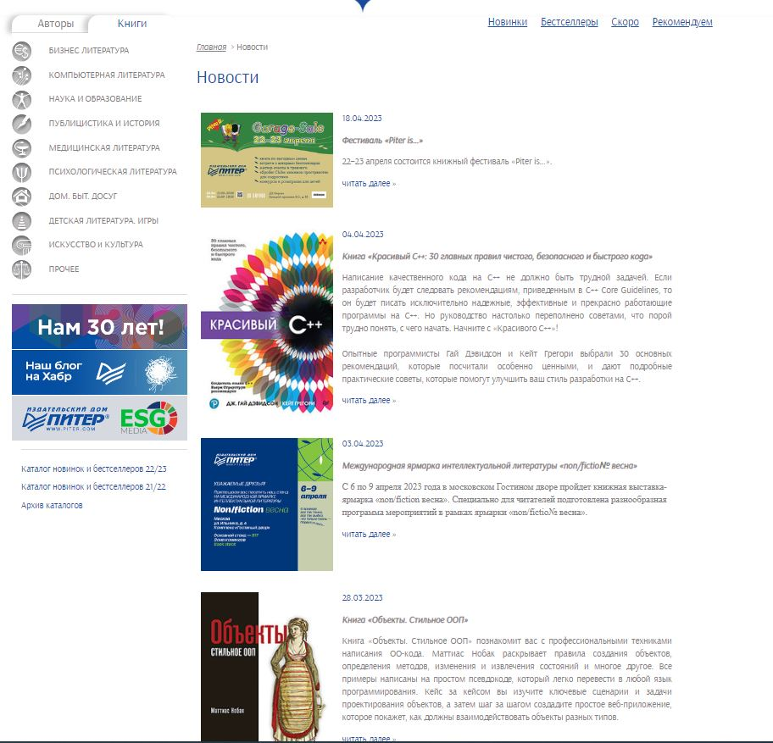

* + 1. ЧПУ: /blog.
    2. Фоновое изображение должно загружаться индивидуально для данного раздела. В атрибут

alt должно передаваться название раздела.

* + 1. Список текстовых материалов:
       1. Должен редактироваться через административную часть.
       2. Первое направление сортировки – ручное по полю сортировка, чем больше значение сортировки, тем раньше выводится элемент. Второе направление – по дате добавления элемента, чем позже добавлен элемент, тем раньше выводится.
    2. В поля фильтра должны автоматически подгружаться все возможные значения указанных свойств. У пользователя должна быть возможность пользоваться фильтрами следующим образом:
       1. Развернуть список и выбрать нужное значение.
       2. Начать вводить поисковый запрос в поле фильтра. При этом должен автоматически выводиться список подходящих значений.
    3. Для материалов «Блога» должен быть реализован инструментарий тегов.
    4. При клике на поле тега, пользователь должен автоматически переход на страницу со списком текстовых материалов, отфильтрованную по выбранному тегу.
    5. ЧПУ: /blog.
    6. Детальная страница текстового материала и все свойства должны редактироваться в административной части.
    7. В нижней части должны выводиться прочие текстовые материалы из раздела «Блог».

Выводить следующие по дате за текущим материалом.

##### Детальная страница акции

* + 1. ЧПУ: /page/aktsii-i-skidki.
    2. Детальная страница акции и все свойства должны редактироваться в административной части.
    3. В нижней части должны выводиться прочие акции из раздела «Акции». Выводить следующие по дате за текущим материалом.

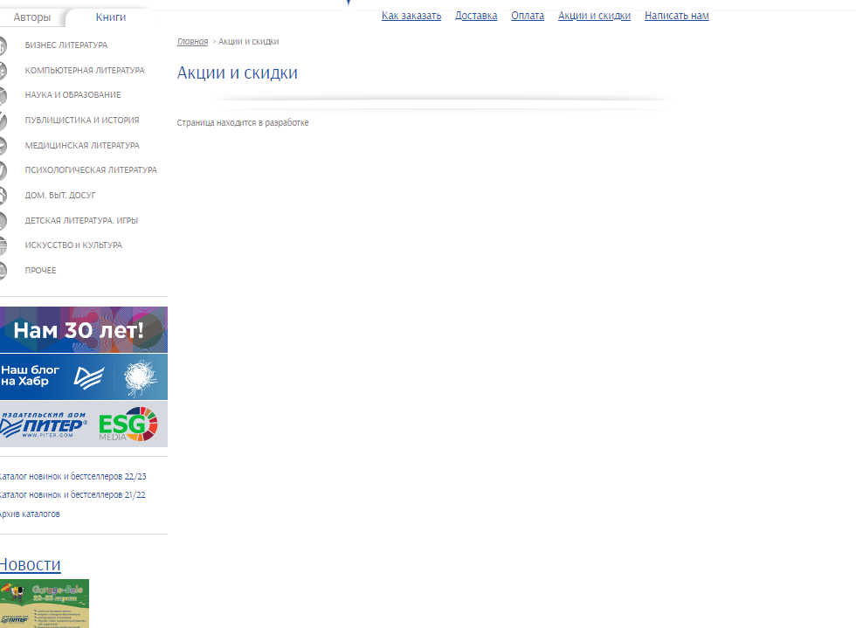

##### Доставка

Данный прототип применим для разделов:

* Доставка.

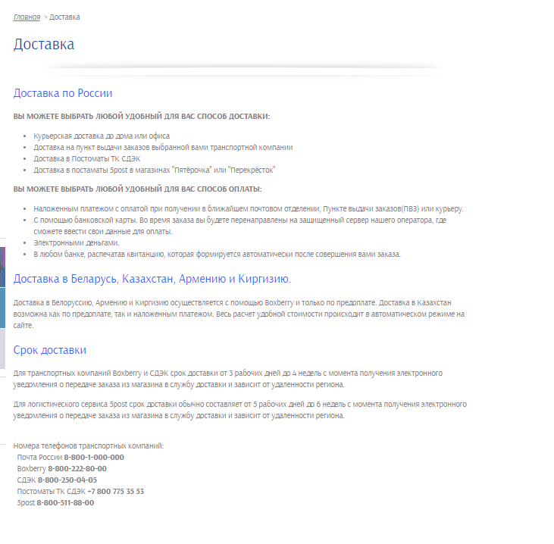

* + 1. ЧПУ: /page/dostavka
    2. Фоновое изображение должно загружаться индивидуально для данного раздела. В атрибут

alt должно передаваться название раздела.

* + 1. Краткий текст описания в верхней части должен быть доступен для редактирования через включаемую область.
    2. Текст описания раздела должен быть сделан через включаемую область либо быть доступен для редактирования в публичной части как контент страницы.

##### Страница результатов поиска

Данный прототип применим для разделов:

* Страница результатов поиска.

Пользователь попадает на данную страницу после ввода поискового запроса на любой из страниц Сайта.

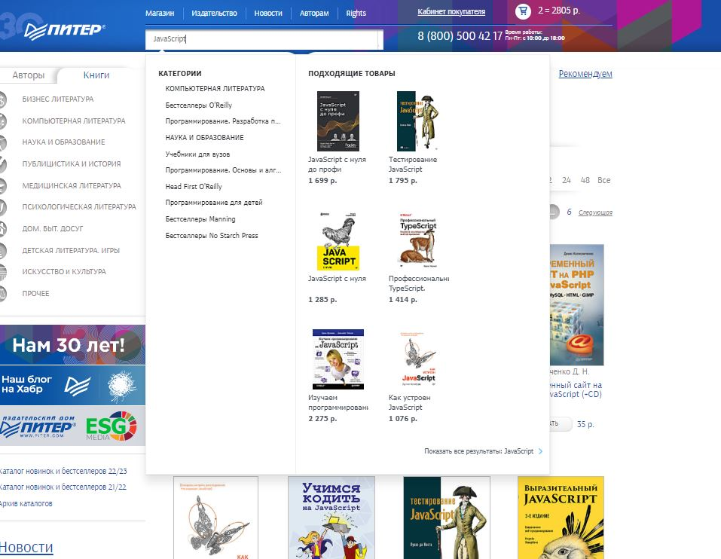

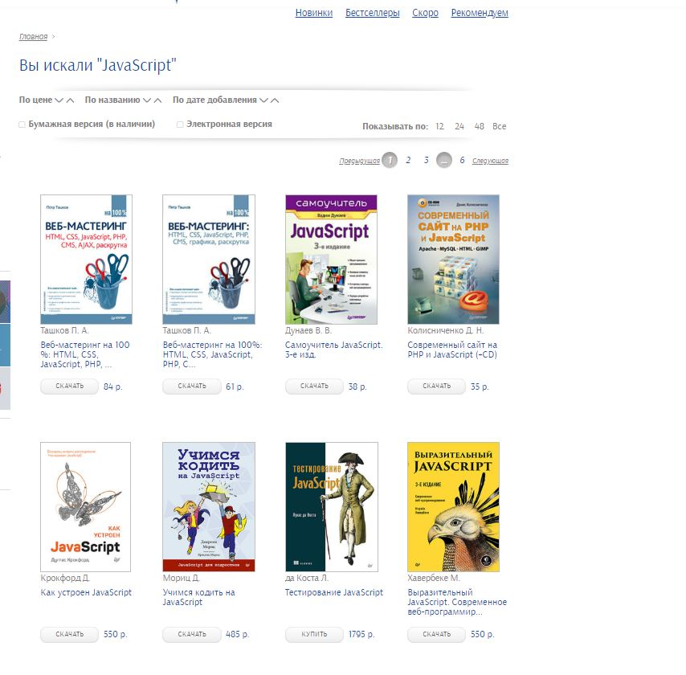

* + 1. ЧПУ: /collection/all?q=JavaScript&r46_search_query=JavaScript&r46_input_query=JavaScript
    2. Фоновое изображение должно загружаться индивидуально для данного раздела. В атрибут

alt должно передаваться название раздела.

* + 1. В форме поиска должен быть реализован «умный поиск». В момент введения запроса на странице должно появляться окно с предварительными результатами поиска. Возможна группировка полученных результатов по разделам Сайта. При клике должен осуществляться переход на найденную страницу.
    2. В поля фильтра должны автоматически подгружаться все возможные значения указанных свойств. У пользователя должна быть возможность пользоваться фильтрами следующим образом:
       1. Развернуть список и выбрать нужное значение.
       2. Начать вводить поисковый запрос в поле фильтра. При этом должен автоматически выводиться список подходящих значений.
    3. В поисковой выдаче для каждого элемента должен отображаться раздел, в котором данный элемент расположен.

##### Контакты

Данный прототип применим для разделов:

* Контакты

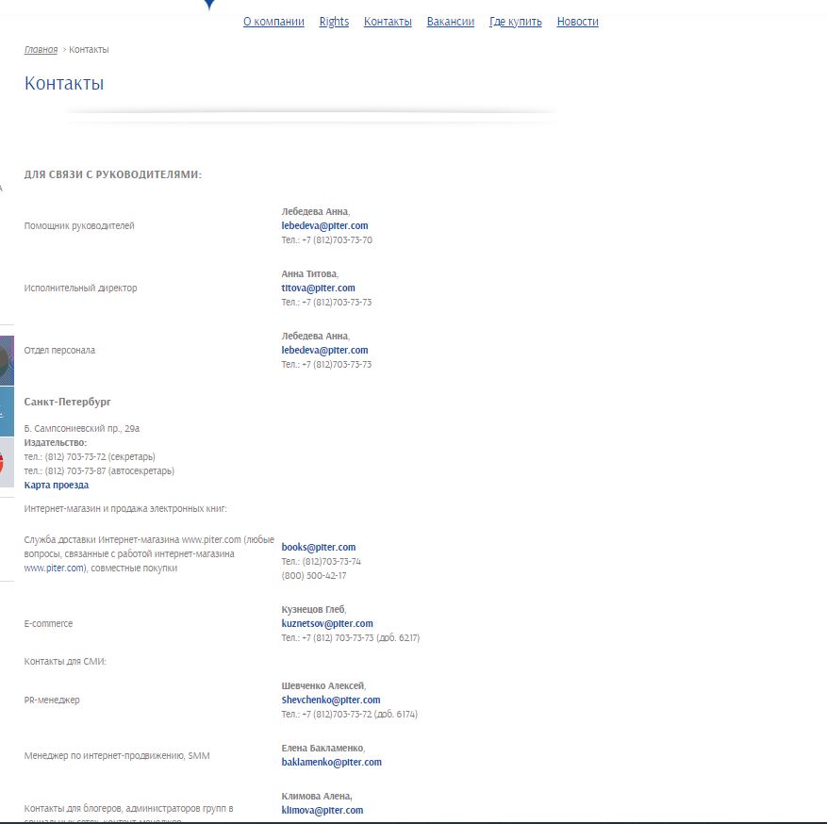

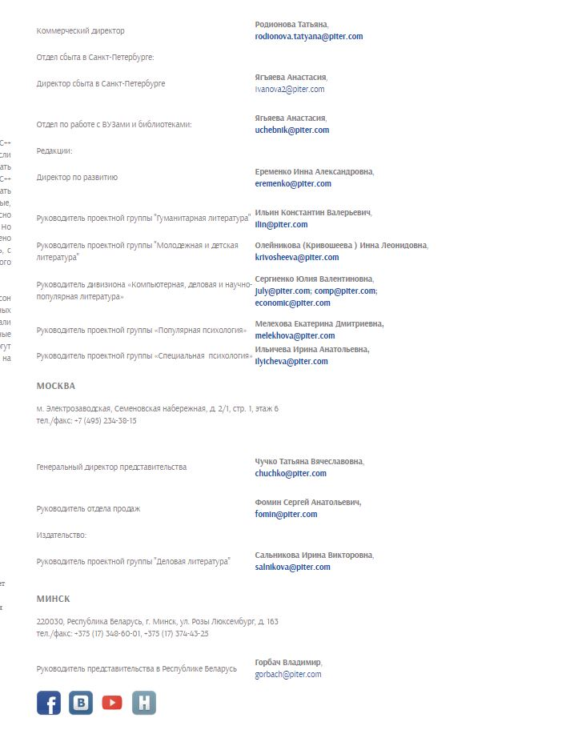

* + 1. ЧПУ: /page/contacts
    2. Фоновое изображение должно загружаться индивидуально для данного раздела. В атрибут

alt должно передаваться название раздела.

* + 1. На странице должна быть подключена интерактивная карта Яндекс или Гугл с меткой, расположенной по адресу «Тверская ул., д. 18, с. 2, г. Москва, РФ». На карте должна быть заблокирована возможность изменения масштаба колесом мыши.
    2. Текстовая информация (адрес, телефон, электронная почта) должны быть реализованы через включаемые области.
    3. Сообщения из формы обратной связи должны: 6.17.5.1.Сохраняться в административной части. 6.17.5.2.Отправляться на электронный адрес администратора Сайта.

##### Страница ошибки 404

Данный прототип применим для всех страниц, которых не существует на Сайте.

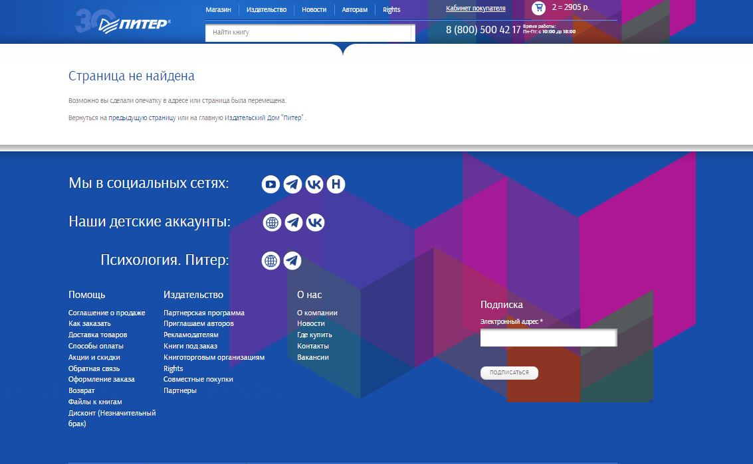

* + 1. Верхняя часть страницы должна дублировать верхнюю часть главной страницы. Должны использоваться те же изображения и включаемые области.
    2. В нижней части должна отображаться карта Сайта.

# Типы данных

Ниже перечислены типы данных, которые должны быть доступны для редактирования в административной части Сайта (информационные блоки).

##### Преимущества

Блок преимуществ выводится на главной Сайта, в разделах «Галвная» и «Скоро». Для каждого из разделов должен быть отдельный информационный блок (разные списки преимуществ). Для каждого элемента должна редактироваться свойства:

* * Название.

Заголовок, выводится в слайдере под изображением.

* * Изображение.

Картинка слайда. В атрибут alt должно передаваться название.

* Ссылка.

Ссылка для перехода при клике по слайду. Если поле не заполнено, то элемент должен быть некликабельным.

##### Спецпредложения

Блок спецпредложений выводится на главной Сайта и на детальной странице услуги. Для каждого спецпредложения должна редактироваться свойства:

* * Название.

Заголовок, выводится в слайдере.

* Текст анонса.

Выводится в слайдере под заголовком.

* * Изображение.

Картинка слайда. В атрибут alt должно передаваться название.

* Ссылка.

Ссылка для перехода при клике по слайду. Если поле не заполнено, то слайд должен быть некликабельным.

* Услуги.

Должна быть возможность выбора из списка медицинских и косметологических услуг. Данное спецпредложение должно выводиться на детальных страницах выбранных услуг.

##### Регистрация

Регистрация выводятся в самостоятельном разделе «Войти/регистрация» в правом верхнем углу, а также используются в прочих разделах Сайта (на главной странице, на детальных страницах о авторах, о скором выходе новых книг). Для каждого пользователя должны редактироваться персональные данные в личном кабинете:

* * Контактные данные

ФИО человека, оставившего отзыв.

* * Дата регистрации

По умолчанию совпадает с датой добавления элемента в административной части Сайта.

* * Пол.

Определяет пол человека, оставившего отзыв. Должны быть доступны для выбора два значения:

* + Мужской.
  + Женский.
* Изображение.

Выводится в блоке отзыва в публичной части. Если изображение не загружено, то должна выводиться иконка профиля. Иконка зависит от пола пользователя:

* + Для мужчин иконка мужского профиля.
  + Для женщин иконка женского профиля.
* * «Заказы».

Список сущностей на Сайте, о которых были сделаны заказы. Должен быть доступен множественный выбор. В административной части должна быть возможность создать привязку между отзывом и информационным элементом из другого раздела. Для привязки должны быть доступны элементы:

Алрес доставки.

Должна быть возможность выбора из списка адрес доставки до покупателя домой или в ближайший пункт выдачи заказов.

Контактные данные.  
 Данный пункт отвечает за фио, номер теелфона пользователяm его email и прочее.

Списки и бонусы.

Данный пункт хранит скидки и бонусы покупателя.

##### Услуги авторам

Услуги выводятся в самостоятельном разделе, а также на детальных страницах врачей. Для услуг должны редактироваться параметры:

* * Название.

Выводится в публичной части в списке услуг, на детальных страницах услуг.

* * Изображение анонса.

Иконка услуги, выводится в списке услуг.

* Видео.

Выводится в публичной части на детальной странице услуги. Видео задаётся как <iframe> код ролика с внешнего видеохостинга.

* Подробное описание.

Текстовое описание выводится на детальной странице услуги под видеороликом. Для текста должно быть доступно использование основных стилей форматирования текста (заголовки, наклонный, жирный шрифт, списки и т. п.).

* Фотогалерея.

Список фотографий услуги. Должна быть возможность либо загрузить фотографии непосредственно в элемент услуги, либо создавать альбомы отдельно в административной части и задавать привязку между услугой и фотоальбомом. Для каждой фотографии должна быть возможность задать описание. По клику фотография должна открываться в увеличенном виде для детального просмотра.

* Оборудование.

Текстовое описание оборудования выводится на детальной странице услуги под фотогалереей. Для текста должно быть доступно использование основных стилей форматирования текста (заголовки, наклонный, жирный шрифт, списки и т. п.).

* Врачи.

Должна быть возможность сделать привязку между услугой и врачами. К одной услуге можно привязать неограниченное врачей. Список врачей, оказывающих данную услугу, выводится на детальной странице услуги. Порядок вывода врачей используется такой же, как для списка врачей в разделе «Врачи».

* Список операций.

В публичной части в табличном виде выводится список операций, оказываемых в рамках данной услуги. Должна быть возможность редактировать список услуг в административной части, для каждой услуги можно заполнить два параметра: название услуги и стоимость услуги. Услуги можно группировать, нужно предусмотреть возможность создания папок с услугами и отдельных усуг. Допускается реализация данного пункта двумя способами:

* Список операций редактируется непосредственно внутри услуги (в форме редактирования услуги задаются папки и элементы).
* Список операций редактируется в отдельном информационном блоке в административной части, в форме редактирования услуги осуществляется привязка всего списка операций к данной услуге.

##### Новинкип

Данный раздел полностью дублирует структуру и функционал раздела «Новинки». Для элементов должны быть доступны для редактирования такие же свойства.

##### Авторы

Врачи выводятся в самостоятельном разделе, а также на детальных страницах услуг. Для авторов должны редактироваться параметры:

* ФИО.

Выводится в публичной части в списке врачей, на детальной странице авторы, а также в блоках

«Авторы» на прочих страницах Сайта.

* * Пол.

Определяет пол врача. Должны быть доступны для выбора два значения:

* + Мужской.
  + Женский.
* Изображение анонса.

Выводится в списке описания и в блоках «Авторы» в прочих разделах Сайта. Если изображение не загружено, то должна выводиться иконка профиля. Иконка зависит от пола пользователя:

* + Для мужчин иконка мужского профиля.
  + Для женщин иконка женского профиля.
* Информация о враче.

Набор параметров, для каждого из параметров должны задаваться название и значение. Должны быть по умолчанию заданы обязательные параметры, а также должна быть возможность добавлять индивидуальные параметры для каждого врача. Общие обязательные параметры перечислены ниже:

* + Автор.
  + Основная специализация.
  + Учёная степень, категория.
  + Образование.
* Преимущества.

Блок преимуществ выводится на детальной странице врача под текстовым описанием. Для каждого из преимуществ должны редактироваться свойства:

* + * Название.

Заголовок, выводится в слайдере под изображением.

* + * Изображения.

Картинки слайдов. В атрибут alt должно передаваться название.

##### Блог

Материалы «Блога» выводятся в самостоятельном разделе «Блог». Для каждого элемента должны редактироваться свойства:

* * Название. Заголовок материала.
* Изображение анонса. Выводится в разделе «Блог».
* Описание анонса. Выводится в разделе «Блог».
* * Дата публикации.

По умолчанию совпадает с датой добавления элемента.

* Автор материала.

Должен подгружаться список врачей Издательства. Для выбора должен быть доступен только один автор.

* Подробное изображение.

Выводится на детальной странице материала.

* Подробное описание.

Выводится на детальной странице материала. Для текста должно быть доступно использование основных стилей форматирования текста (заголовки, наклонный, жирный шрифт, списки, выделенный текст и т. п.). Для нестандартных стилей текста необходимо настроить требуемые варианты форматирования в визуальном текстовом редакторе.

* Теги.

Привязка к тематическим тегам. По умолчанию должен подгружаться список существующих тегов, должна быть возможность добавить новые теги.

##### Акции

Материалы «Акций» выводятся в самостоятельном разделе «Акции». Для каждого элемента должны редактироваться свойства:

* * Название. Заголовок элемента.
* Изображение анонса. Выводится в разделе «Акции».
* Описание анонса.

Выводится в разделе «Акции».

* * Дата публикации.

По умолчанию совпадает с датой добавления элемента.

* Автор материала.

Должен подгружаться список авторов. Для выбора должен быть доступен только один автор.

* Подробное изображение.

Выводится на детальной странице элемента.

* Подробное описание.

Выводится на детальной странице элемента. Для текста должно быть доступно использование основных стилей форматирования текста (заголовки, наклонный, жирный шрифт, списки, выделенный текст и т. п.). Для нестандартных стилей текста необходимо настроить требуемые варианты форматирования в визуальном текстовом редакторе.

* Теги.

Привязка к тематическим тегам. По умолчанию должен подгружаться список существующих тегов, должна быть возможность добавить новые теги.

##### Фотогалереи

Должна быть возможность создавать в административной части Сайта альбомы фотографий для привязки к различным разделам Сайта (например, в раздел «О авторе»). Для каждой фотографии должна быть возможность задать описание. По клику фотография должна открываться в увеличенном виде для детального просмотра.

# Требования к html-вёрстке страниц

* 1. На сайте должна быть реализована адаптивная верстка, в частности:
     1. Отзывчивая верстка (англ. Responsive web design) – верстка HTML-страниц, обеспечивающая отображение сайта на различных устройствах, подключенных к Интернету и динамически подстраивающаяся под заданные размеры окна.
     2. Резиновая верстка – верстка, обеспечивающая автоматическое изменение ширины блоков сайта в зависимости от ширины рабочего поля браузера.
  2. Для реализации страниц Сайта должны использоваться языки HTML 5 и CSS 3. Исходный код должен разрабатываться в соответствии со стандартами W3C ([http://www.w3.org/).](http://www.w3.org/)) Для реализации интерактивных элементов клиентской части должен использоваться язык JavaScript.
  3. HTML-страницы, а также сопровождающие их текстовые файлы (html, css, js и др.) должны отображаться в кодировке utf-8. В различных ОС (Linux, Windows, Mac OS, Android, iOS) отображение одинаковых шрифтов Сайта может отличаться в связи с особенностью отрисовки шрифтов каждой из систем.
  4. Отзывчивая верстка Сайта должна поддерживать корректное отображение в следующих браузерах:
     1. Internet Explorer 10.0 и выше. 8.4.2.Opera Browser последней версии. 8.4.3.Mozilla Firefox последней версии. 8.4.4.Google Chrome последней версии.

8.4.5.На мобильных устройствах под управлением ОС Android, iOS, Windows Phone.

* 1. Компоновка страниц должна обеспечивать автоматическое масштабирование страниц в зависимости от ширины рабочего поля браузера пользователя.
  2. Страницы Сайта должны корректно отображаться без полосы горизонтальной прокрутки и автоматически масштабироваться для следующих разрешений экрана (по ширине):
     1. Мобильная версия: 320 – 767px (резиновая верстка). 8.6.2.Планшетная версия: 768 - 959px (резиновая верстка). 8.6.3.Десктопная малая версия: 960 – 1279px (резиновая верстка). 8.6.4.Десктопная большая версия: 1280px и более (фиксированная верстка).
  3. На экранах с шириной разрешения более 1280px рабочая область страницы должна иметь фиксированную ширину, по горизонтали выравниваться по центру экрана.
  4. Перестроение и позиционирование блоков при изменении ширины рабочего поля браузера пользователя для разрабатываемых дизайн-макетов, оговаривается на этапе согласования концепции дизайна в виде схематичных прототипов (без проработки внешнего вида). Все остальные страницы должны иметь поведение при перестроении и позиционировании блоков аналогичное согласованному.
  5. Верстка Сайта не должна поддерживать загрузку отдельных версий графики (изображения,

картинки и т.д.) для различной ширины рабочей области сайта.

* 1. Верстка Сайта не должна поддерживать отдельной версии графики (изображения, картинки и т.д.) для дисплеев, плотность пикселей которых более 220ppi (retina дисплеи).
  2. Верстка не должна быть адаптирована под:
     1. Специализированное программное обеспечение для чтения html-страницы голосом; 8.11.2.Версию для печати.

# Требования к CMS

1. Все компоненты CMS должны физически размещаться на одном сервере и работать с одной базой данных.
2. Подсистема управления контентом должна быть доступна по адресу http://www.имя_сайта/bitrix. При запросе данной страницы форма для авторизации в административной части. После прохождения процедуры аутентификации, администратор должен видеть интерфейс подсистемы управления.
3. Доступные разделы меню администратора и список объектов, доступных для редактирования, должны зависеть от имеющихся у пользователя привилегий.
4. При выборе любого объекта в рабочей области должна появляться таблица, содержащая перечень записей данного типа и элементы управления ими.
5. Перечень доступных операций над записями должен зависеть от привилегий администратора, в случае полного доступа должен состоять из следующих пунктов:
   1. Удалить запись;
   2. Редактировать запись;
   3. Опубликовать запись
6. При отображении данных должно быть предусмотрена возможность выбора количества одновременно отображаемых записей в таблице (определенное количество или сразу все).
7. Требования к структуре таблиц разделов и каталогов
   1. Все таблицы должны иметь обязательный атрибут: уникальный идентификатор, позволяющий нумеровать записи таблицы. Этот атрибут является системным, его нельзя редактировать, и он не должен отображаться на страницах.
   2. Страницы и разделы на сайте должны выводиться в том же порядке следования, как выводятся в подсистеме управления контентом. Порядок следования продукции и разделов в подсистеме управления контентом может быть изменен пользователями с привилегией на изменение данной страницы, раздела.
8. В качестве сервиса учета статистики посетителей должен использоваться сторонний сервис статистики (например, Яндекс.Метрика). В подсистеме администрирования должна быть возможность размещения кодов учета этих систем. Коды систем статистики должны располагаться на всех страницах за исключением страниц CMS.

# Требования к хостингу

* 1. Хостинг должен удовлетворять минимальным техническим требованиям CMS «1С-Битрикс:

Управление сайтом»:

* PHP 5.3 и выше
* Apache 1.3 и выше
* MySQL 5.0 и выше
  1. Хостинг должен без ошибок проходить проверку скриптом bitrix_server_test.php,

расположенным по адресу [http://www.1c-bitrix.ru/download/scripts/bitrix_server_test.php.](http://www.1c-bitrix.ru/download/scripts/bitrix_server_test.php)

* 1. Сайт должен быть доступен для просмотра посетителями только из локальной сети Заказчика и недоступен для остальных пользователей сети Интернет.

# Условия приёмки работ и требования к передаче сайта

* 1. Приёмка результатов работ Исполнителя осуществляется после тестирования сайта Заказчиком. Сроки согласования результатов работ указываются в договоре на разработку сайта.
  2. Заказчик предоставляет Исполнителю административный доступ к предварительно настроенному промышленному (продуктовому) серверу (будет развёрнута готовая виртуальная машина «1С-Битрикс»: <http://www.1c-bitrix.ru/products/vmbitrix/index.php)>
  3. Исполнитель развёртывает готовый сайт из дистрибутива «1С-Битрикс» средствами виртуальной машины «1С-Битрикс», а также проводит дополнительные настройки окружения, серверного программного обеспечения и т. п. при участии технических специалистов Заказчика.
  4. Исполнитель не имеет права разворачивать на промышленном сервере утилиты для хранения исходных кодов (Git, SVN и т.п.).
  5. Исполнитель по завершении работ обязан предоставить Заказчику инструкции, содержащие информацию о путях к файлам Сайта, журналах, доступах и т. п., а также инструкции по пользованию Сайтом. Кроме того, Исполнитель в рамках работ по Договору обязан проконсультировать технических специалистов Заказчика по особенностям настройки и пользования Сайтом и (не менее 2 часов консультаций: очных, или с помощью skype).

# Гарантийные обязательства

* 1. Исполнитель берет на себя гарантийные обязательства в следующем порядке:
     1. Срок действия гарантийных обязательств – три месяца, начиная с даты подписания Исполнителем Акта приема-передачи работ по Договору.
     2. В случае обнаружения программных ошибок в работе сайта Исполнитель гарантирует их исправление в течение 4-х (четырех) рабочих дней с момента получения описания ошибки по электронной почте и получения необходимых комментариев по телефону.
     3. В случае обнаружения не загружающихся рисунков (картинок), не правильных (ошибочных) ссылок на файлы и документы в структуре сайта, неработающих гиперссылок Исполнитель гарантирует их исправление в течение 2-х (двух) рабочих дней с момента получения описания ошибки по электронной почте и получения необходимых комментариев по телефону.
     4. При реализации гарантийных обязательств бесплатное исправление выявленных ошибок Сайта проводится непосредственно Исполнителем.
     5. Порядок реализации гарантийных обязательств:
        1. Исполнитель принимает список обнаруженных ошибок в работе сайта не чаще, чем 2

раза в сутки;

* + - 1. Исполнитель проводит работы в рамках гарантийных обязательств в течение 2 рабочих дней. В случае, если срок устранения обнаруженных ошибок превышает регламентированный срок исполнения гарантийных обязательств, Исполнитель обязан уведомить об этом Заказчика.
      2. Исполнитель проводит работы в рамках гарантийных обязательств на развернутой копии Сайта на своем сервере (хостинге.
    1. Гарантийные обязательства не распространяются на восстановление информации, в случае, её удаления (или изменения), а также на услуги хостинга и почтового сервера Заказчика.
    2. Гарантийные обязательства снимаются в случае, если:
       1. Программный код созданного Сайта был модифицирован самостоятельно Заказчиком или третьими лицами;
       2. Заказчиком удалены и/или перемещены программные файлы Сайта. 12.1.7.3.Нарушена целостность структуры сайта в результате программных и/или аппаратных

сбоев, произошедших на сервере и(или) хостинге Заказчика.

* + - 1. Изменены системное и иное программное обеспечение, влияющее на работу Сайта на сервере и(или) хостинге Заказчика.
      2. Подлежащие исправлению гиперссылки, рисунки, картинки, иные файлы установлены (загружены) Заказчиком самостоятельно с помощью системы управления содержанием Сайта.
    1. В случае если сбои в работе сайта вызваны перечисленными причинами восстановление нормальной работы Сайта будет проводиться за дополнительную плату и в срок, отдельно оговариваемые с Исполнителем.

# Требования к ведению проекта, согласованию и предоставлению результатов работ

* 1. Требуется согласовывать и утверждать с Заказчиком результаты каждого этапа выполнения работ.
  2. Согласованные и утвержденные результаты работ по этапам необходимо предоставить в виде отчетов в электронном и распечатанном виде вместе с актами. Работы считаются выполненными и утвержденными после подписания актов Заказчиком.

# Ожидаемые результаты исполнения Договора

* 1. По результатам исполнения Договора Заказчик планирует получить Сайт на русском языке, выполненный на основе настоящих Требований, и предоставленных в ходе работ материалов и информации, опубликованный в сети интернет на хостинге Заказчика.

# Права на результаты интеллектуальной деятельности

* 1. Исключительные права на использование результатов интеллектуальной деятельности (далее –

«РИД»), созданных по Договору (Сайта как составного произведения, а также всех входящих в состав Сайта объектов, указанных в настоящем пункте), в любой форме любыми способами принадлежат Заказчику в полном объеме на весь срок действия исключительного права без ограничения территории использования (статья 1296 Гражданского кодекса Российской Федерации).

* 1. Термин «сайт» используется в Договоре в понимании пункта 13 статьи 2 Федерального закона от 27.07.2006 № 149-ФЗ «Об информации, информационных технологиях и о защите информации».
  2. Исполнитель не вправе использовать созданный Сайт без согласия правообладателя (Заказчика). Авторы созданных по Договору результатов интеллектуальной деятельности в составе Сайта не вправе использовать их независимо от Сайта без согласия правообладателя (Заказчика).
  3. Исполнитель гарантирует, что РИД, созданные по настоящему Договору, свободны от прав третьих лиц, что им заключены соответствующие договоры (и/или получены разрешения) с правообладателями, а также иными лицами, права которых могли быть затронуты при создании и использовании РИД по настоящему Договору.
  4. Для целей наполнения Сайта может потребоваться приобретение исключительных прав / прав использования РИД, созданных третьими лицами (шрифты, иллюстрации, фотографии, иные произведения). Стоимость, а также расходы на приобретение указанных РИД входит в общую стоимость Договора. Исполнитель обязан обеспечить возможность законного использования указанных РИД Заказчиком и передачу их Заказчику.
  5. Исполнитель гарантирует, что на Сайте не будут использоваться никакие элементы в нарушение прав третьих лиц. В случае если гарантии, содержащиеся в настоящем абзаце, будут нарушены, Исполнитель обязуется принять меры, которые обеспечат Заказчику беспрепятственное использование Сайта, а в случае невозможности обеспечить беспрепятственное использование Сайта возместить Заказчику понесенные убытки, которые могут возникнуть у Заказчика в связи с таким нарушением гарантий.